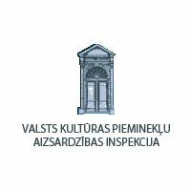
Durbes muižas kalpu mājas atjaunošanas darbi

Tukuma novada Dome 2016.gada 24.martā noslēdza līgumu ar Kultūras pieminekļu aizsardzības inspekcijas projektu par finansējuma piešķiršanu Durbes muižas kalpu mājas atjaunošanas darbiem (Nr. GP-FL-10).
Durbes muižas centra apbūvi apsaimnieko pašvaldības iestāde Tukuma muzejs. Durbes pilī atrodas ekspozīcijas, bijušā klēts un Kalpu māja tiek izmantota kā muzeja priekšmetu krātuves un restaurācijas darbnīcas.
Tehniskās apsekošanas atzinumā tika konstatēts - jumta siju un spāru savienojumu mezglu nestspēja zudusi, mūra dzega sabrukusi un jumta konstrukcija dzīvībai bīstama, tāpēc neatliekami nepieciešana pagaidu balstu un stiprinājumu izbūve.
Saskaņā ar izstrādāto Durbes muižas kalpu mājas restaurācijas un glābšanas projektu, ēkā veikti nozīmīgo jumta konstrukciju nostiprināšana, atsevišķu konstrukciju un to daļu demontāža un pastiprināšana ar mērķi novērst avārijas vai pirmsavārijas stāvokli.
Projekta ietvaros tika veikts būvniecības iepirkums, kā rezultātā kalpu mājas jumta atjaunošanas darbus veica SIA „Kaskāde 19.
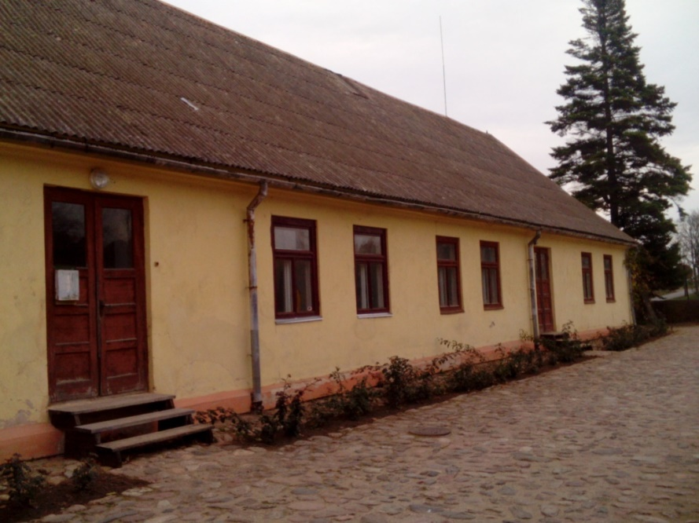
Attēls Nr. 1 Durbes muižas kalpu māja
Kopējās izmaksas ir 30127,72 EUR (trīsdesmit tūkstoši viens simts divdesmit septiņi eiro un 72 centi), no kurām Valsts kultūras pieminekļu aizsardzības inspekcijas finansējums – 15000 EUR (piecpadsmit tūkstoši eiro 00 centi)
Sagatavots 20.10.2016.
Attīstības nodaļas projektu vadītāja
Inga Helmane

